1. Rýchlosť zvuku je 330 m/s. Ako ďaleko je pozorovateľ od miesta výstrelu, ak výstrel počuje po uplynutí 6,5 s?

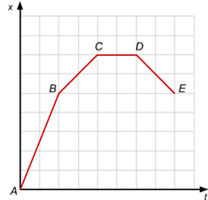

2. Ktorá časť grafu predstavuje časové obdobie, kedy sa teleso pohybovalo najrýchlejšie? V ktorom bode sa teleso začalo pohybovať pomalšie? Ktorá časť grafu zodpovedá zastaveniu? Ktorý úsek grafu predstavuje časové obdobie, kedy sa teleso pohybovalo opačným smerom ako prestavuje úsek BC?

3. Turista prešiel dráhu 9km za 1 h 30min. Akou priemernou rýchlosťou sa pohyboval?

4. Akú dráhu prešiel cyklista, ak sa pohyboval rýchlosťou 15 m/s 5 minút?

5. Za aký čas sa chodec dostane do miesta vzdialeného 10 km, keď sa pohybuje rýchlosťou 5 km/h?

6. Na obrázkoch sú je grafy závislostí polohy od času. Opíš pohyby, ktoré vykonalo teleso.

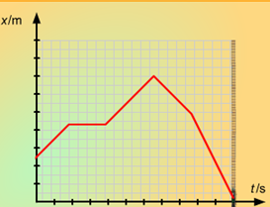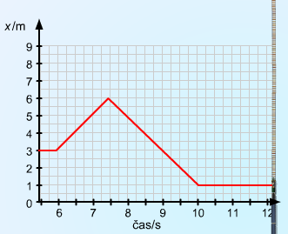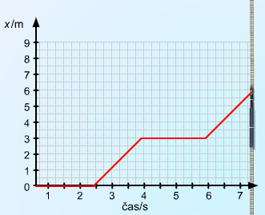

a) b) c)

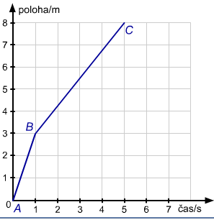

7. Porovnaj rýchlosť telesa v úseku AB a BC. Rýchlosť telies v jednotlivých úsekoch urči aj výpočtom.

8. Turista pohybujúci sa rovnakým tempom absolvuje túru dlhú 21 kilometrov za 4 hodiny, pričom mal aj 30 – minútovú prestávku. Vypočítajte priemernú rýchlosť turistu.